**Числа и операции над ними**

ТЕОРИЯ

На прошлом занятии мы с вами написали нашу первую программу, но я не рассказал. что же из себя представляет программа.

Программа - это набор инструкций, который описывает определённую последовательность действий. Например:

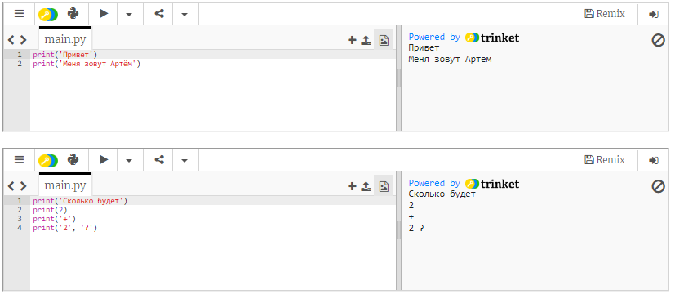

В первом примере программа состоит из 2 инструкций. Во втором из 4. Они будут выполняться в той последовательности, в которой указаны, то есть сверху вниз.

В свою очередь каждая инструкция создает или обрабатывает объекты и понятие "объект" является ключевым понятием в Python.

print(5 + 6) В этой строчке складывают 2 объекта- числа(Будет выведено число 11).

print(‘Как дела?’) В этом случае объект - строка.

print(54 > 55) В этом случае сравниваются 2 числа и результат сравнения — объект логического типа. Конкретно в этом случае результатом исполнения будет False.

В Python существует очень много различных типов. В таблице представлено большинство из них.

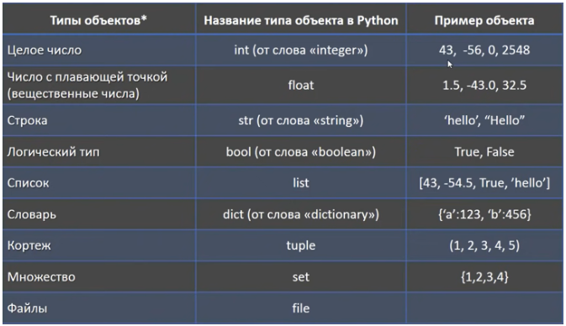

В данном уроке мы разберем 2 типа объектов: целые числа(int, от слова "integer") и числа с плавающей точкой(float, число с дробной частью).

***Целое число*** *- число, которое не содержит дробную часть. К ним относятся все положительные, все отрицательные, а также 0. Например: 7, 6, 5, 2, 100, -5, -99.*

***Вещественные числа*** *- числа, которые содержат дробную часть. Целая часть в Python отделяется от дробной знаком "точки". Если вы вместо точки поставите запятую, то Python воспримет это как перечисление двух целых чисел.*  
*Пример: 6.3, 7.5, -9.6.*

### **Операции над числами**

В программировании, как и в математике, над числами можно выполнять различные **операции**. Многие из них вы знаете из математики. Все основные математические операции представлены в таблице:

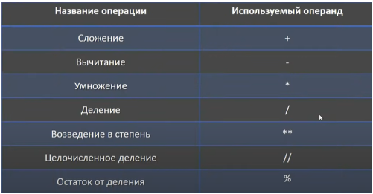

Давайте рассмотрим некоторые из них на практике. Для этого запустите консоль Python - IDLE.

При **сложении** двух целых чисел результатом будет также целое число:

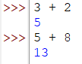

Если сложить вещественное число с целом, то результатом будет уже вещественное число - оба числа будут преобразованы к типу float:

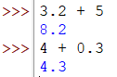

И, естественно, если я буду складывать два вещественных числа, то получу также вещественное:

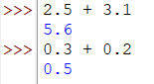

Операция **вычитания** обозначается через дефис. Логика исполнения такая же, как и при сложении:

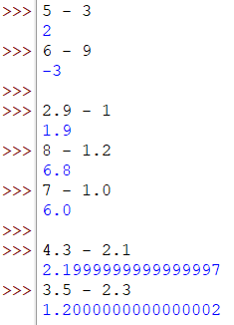

**Умножение** обозначается звездочкой.

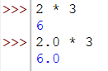

Следующая операция - **деление**. Здесь есть 1 нюанс - при делении целого числа вы ВСЕГДА будете получать вещественное:  
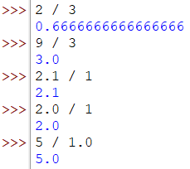

Очень полезная операция - **возведение в степень**. Сначала вы указываете кого возводите в степень, затем уже саму степень:

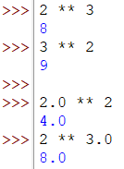

Следующая операция - **деление нацело**. Она отличается от обычного деления тем, что ответ всегда будет целого типа. И результат получается исходя из ответа на вопрос "Сколько раз второе число помещается в первое?".

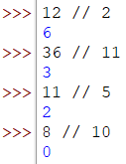

И последняя операция - это **остаток от деления**. Она обозначается знаком процента %. Результат получается исходя из ответа на вопрос "Какое число нужно прибавить к результату целочисленного деления этих двух чисел, чтобы получить исходное число?".

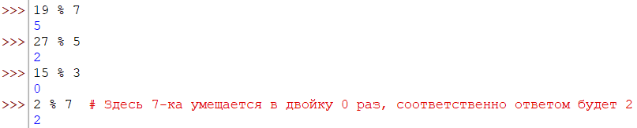

Сложна, да?)